手机、电脑客户端都下载飞书
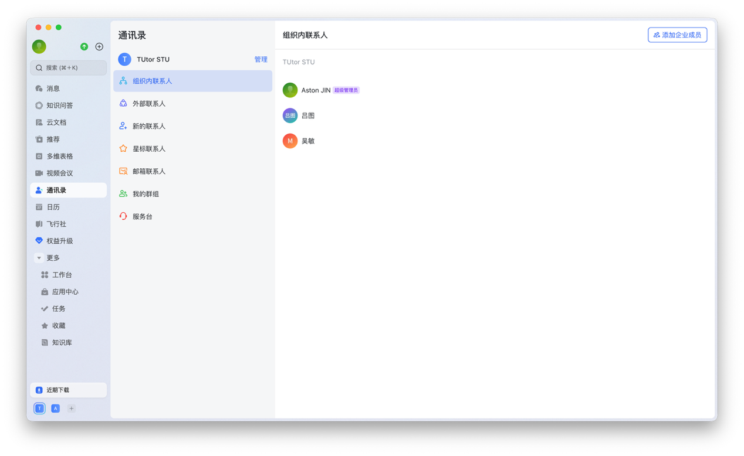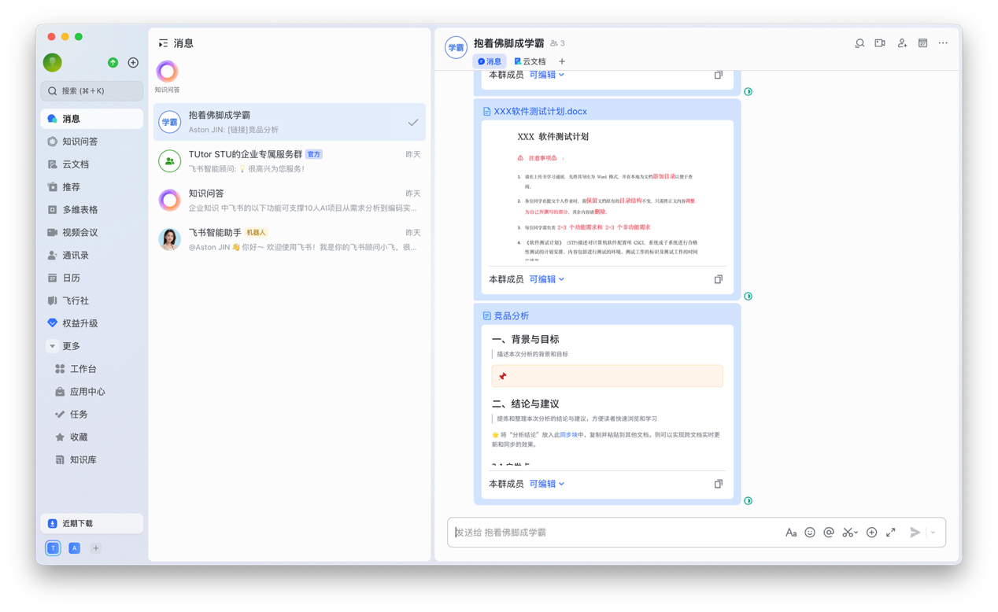
在扫描给出的二维码后，点击屏幕左下角近期下载下面的切换器按钮切换为TUtor STU
等待管理员将账号拉入消息中的群组“抱着佛脚成学霸”

未来所有的微信群消息和文件更新消息都会出现在这个群组中
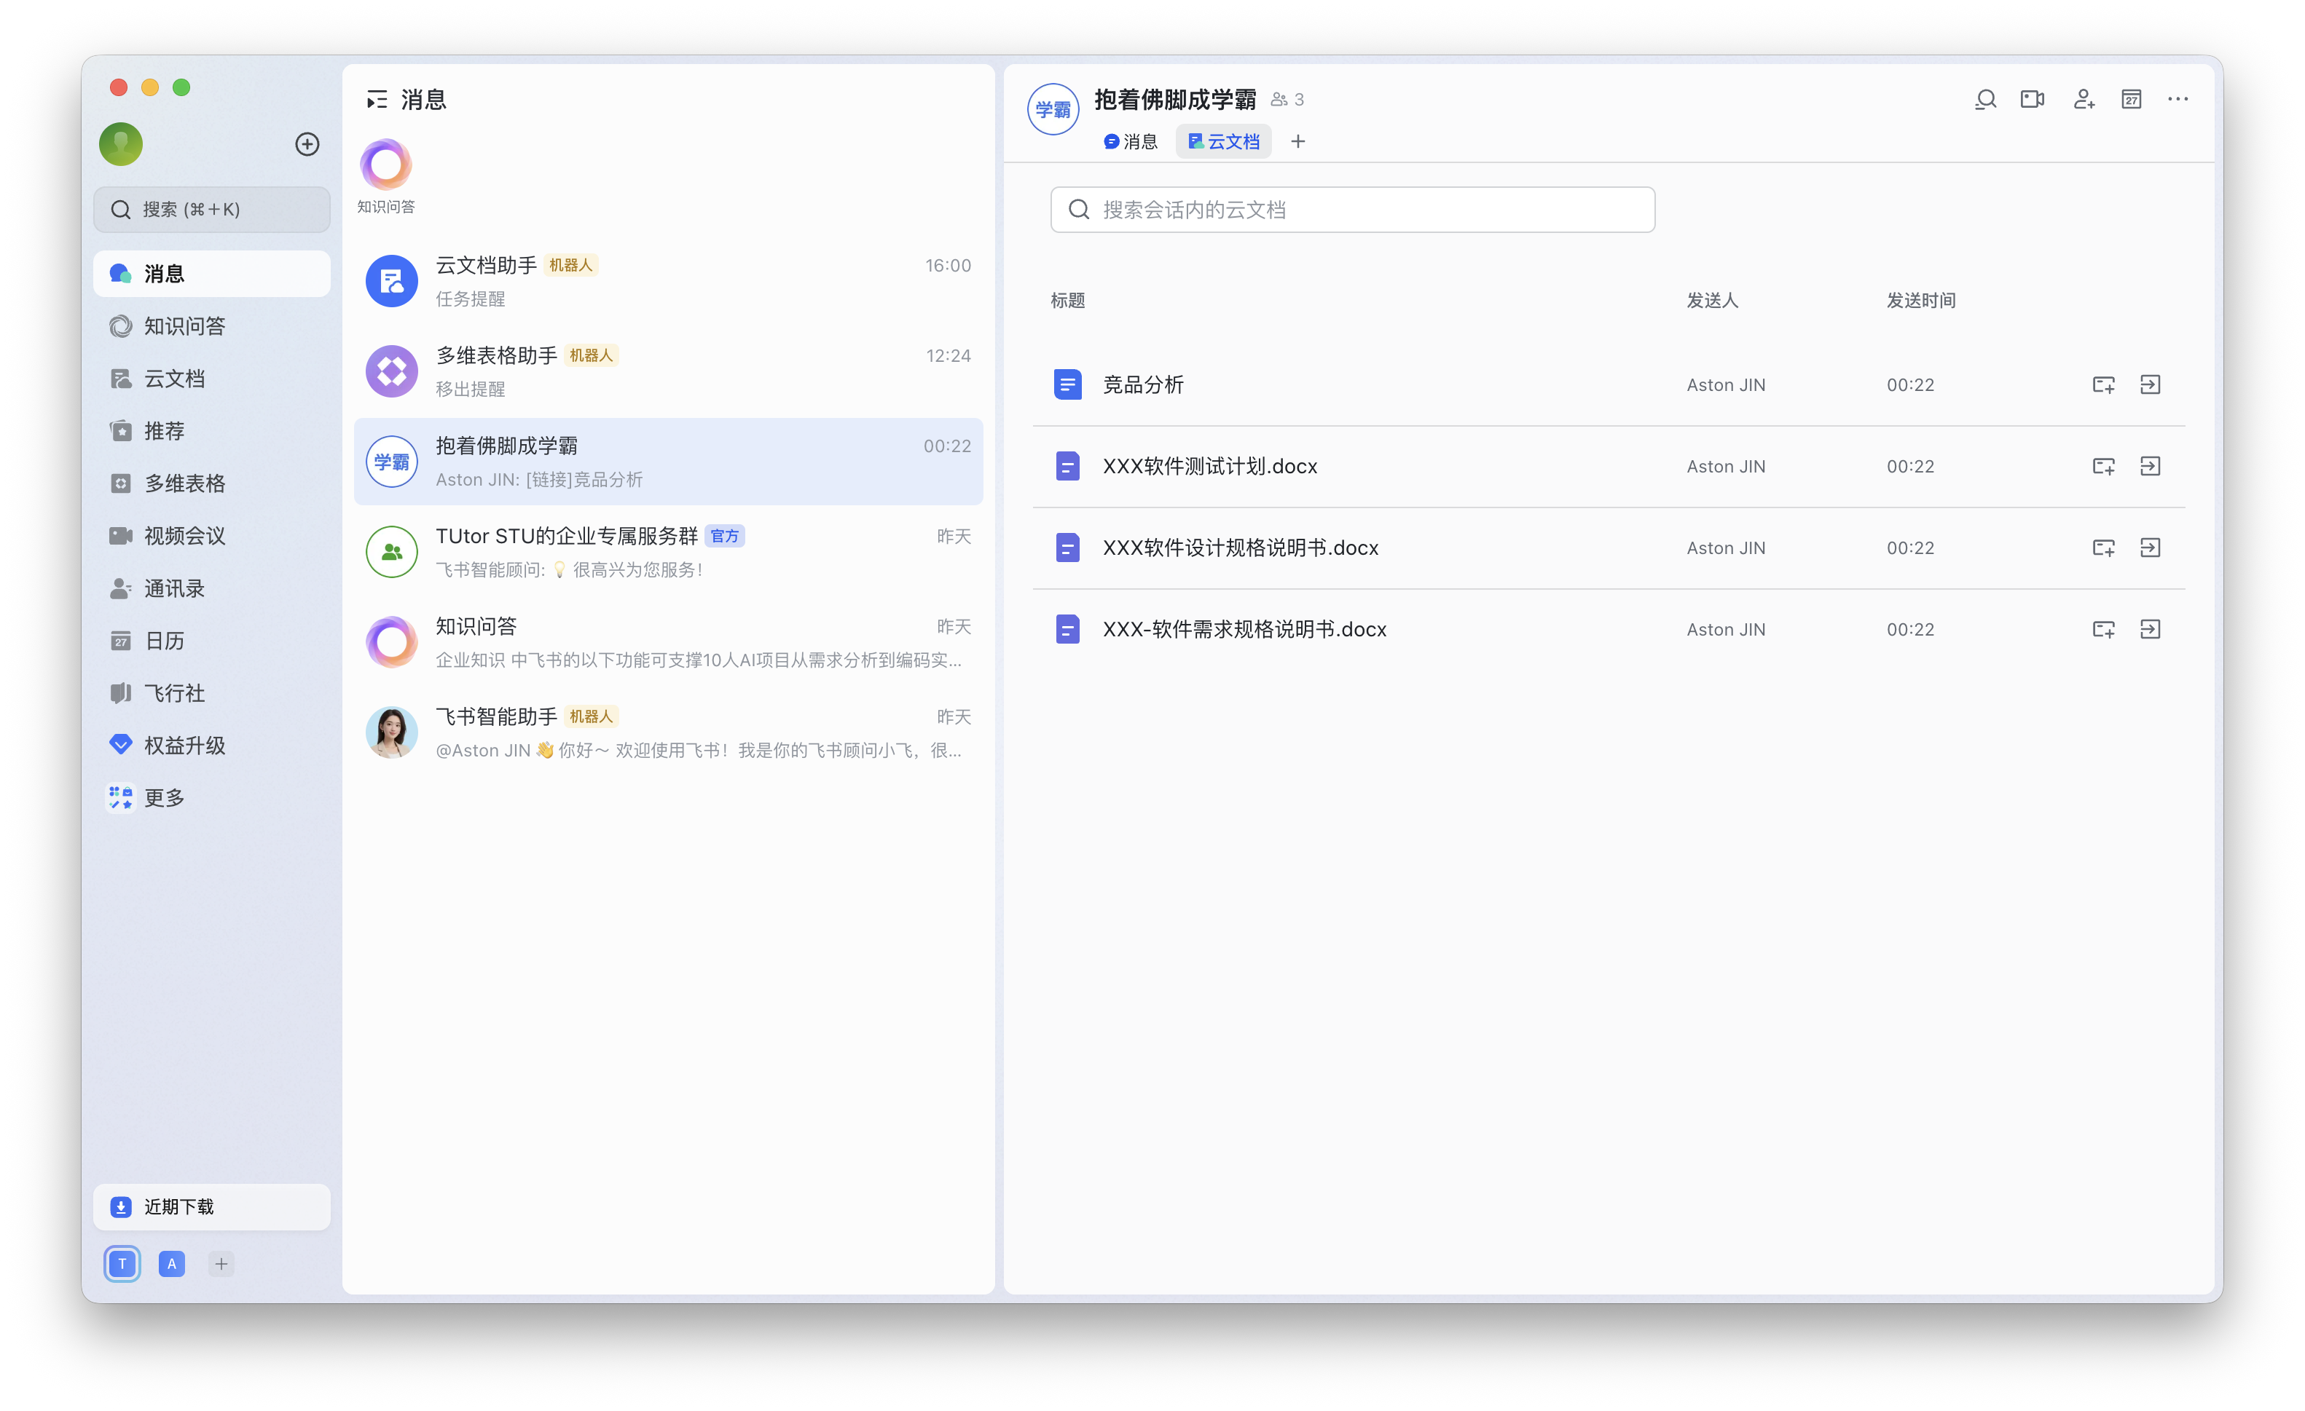
在打开群组之后，上方可切换成云文档模式 便于观察整个群中的所有文档
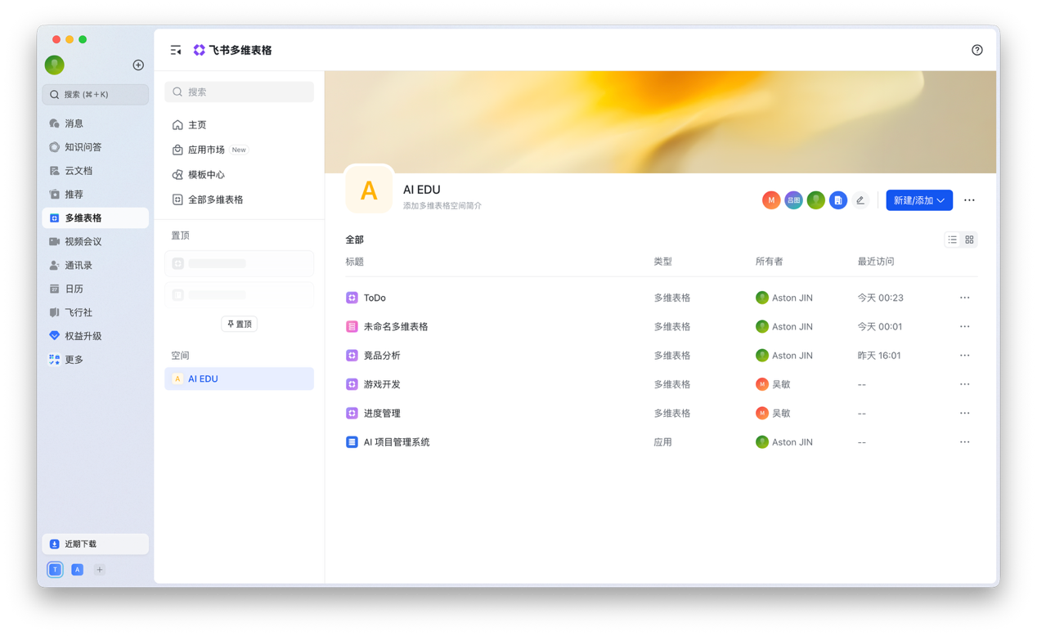
多维表格用于项目管理，在多维表格“ToDo”中，需求分析后，大家的任务都依分配进表格当中，大家根据表格认领任务
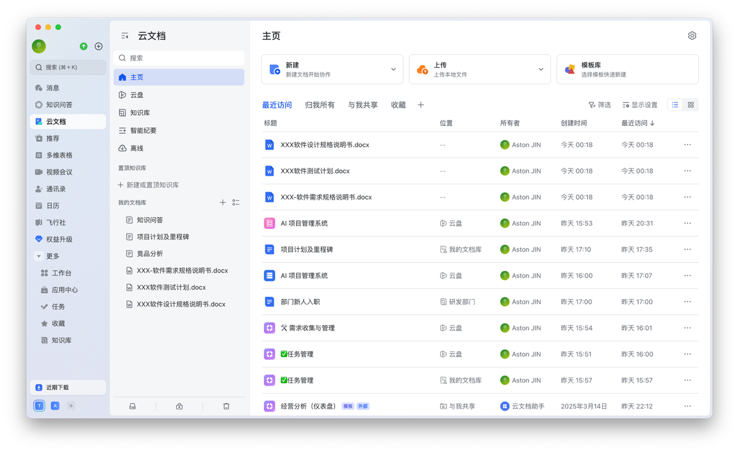
在消息界面发出的所有协作文档都会在云文档中出现

云文档功能用于软件的竞品分析跟需求分析，还有详细设计和软件测试

注：如果发出的文档在浏览器中打开软件说没有权限的话，是因为飞书浏览器的账号没有切换公司的名字为TUtor STU
